**2024下半年教师科研能力提升系列讲座**

**——“学术期刊论文写作规范”**

10月22日上午10:00，贵州师范学院学报袁向芬编辑应邀到我校作题为“学术期刊论文写作规范”的专题讲座。科研处处长王伟杰教授及各学院科研骨干60余人共同聆听了此次讲座。

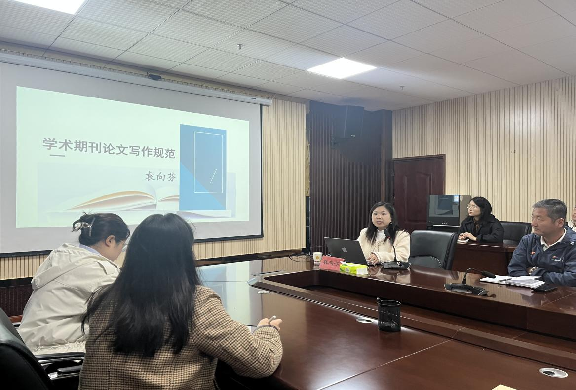

袁向芬 编辑

袁向芬编辑结合自身多年在学报编辑部的工作经验，围绕“学术期刊论文的特点”“学术期刊论文的写作规范”“学术期刊审稿流程及常见问题”“学术期刊论文投稿”四个方面展开阐述。她指出，学术论文是对某个学科领域中的学术问题进行研究后,记录科学研究的过程、方法及结果,用于进行学术交流、讨论或出版发表,或用作其他用途的书面材料，具有科学性、学术性和创新性的特征。

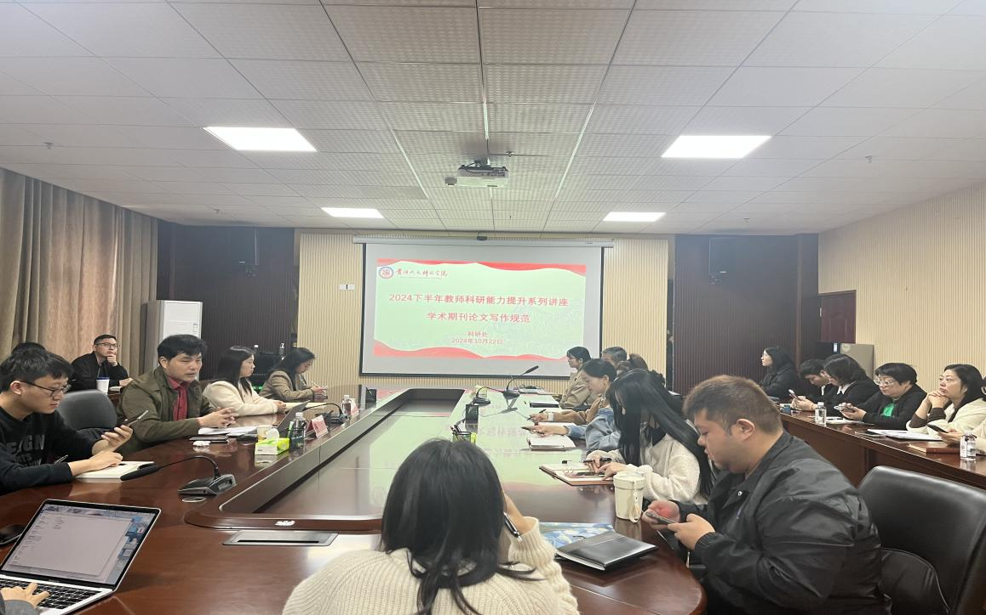

讲座现场

讲座交流讨论环节，袁向芬编辑与我校教师进行了深入的沟通与交流，也对老师们提出的所有问题悉心解答。

本次讲座内容丰富、启发性强，解答了老师们学术论文发表、课题申报的相关问题，分享了论文撰写的实用技巧，激发了老师们的学术创作热情，对提高我校教师的科研能力具有重要的指导意义，此次讲座取得了良好的学术交流效果。